Приложение 2 к приказу от 27.03.2025 г. № 172- од

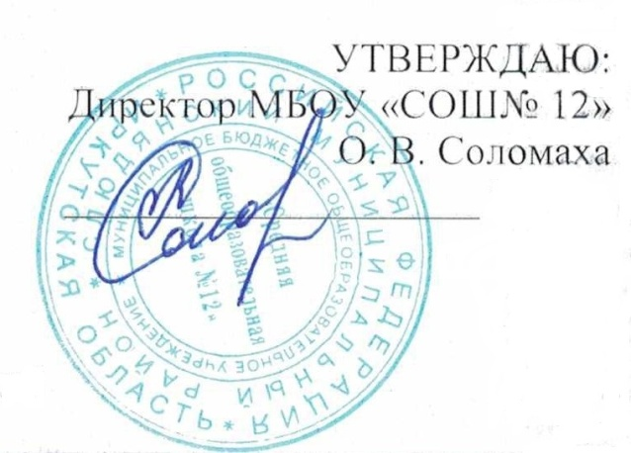

**График приема заявлений в 1 класс**

|  |  |
| --- | --- |
| **01.04.2025 г.**  вторник | 08.00 – 12.00  14:00 – 16:00 |
| **02.04.2025 г.**  среда | 08.00 – 12.00  14:00 – 16:00 |
| **03.04.2025 г.**  четверг | 08.00 – 12.00  14:00 – 16:00 |
| **04.04.2025 г.**  пятница | 08.00 – 12.00  14:00 – 16:00 |
| суббота | Выходной |
| воскресенье | Выходной |
| понедельник | 08.00 – 12.00 |
| вторник | 08.00 – 12.00 |
| среда | 08.00 – 12.00 |
| четверг | 08.00 – 12.00 |
| пятница | 08.00 – 12.00 |
| суббота | Выходной |
| воскресенье | Выходной |